Medieninformation

Lambchop
Eine intime Klavierperformance

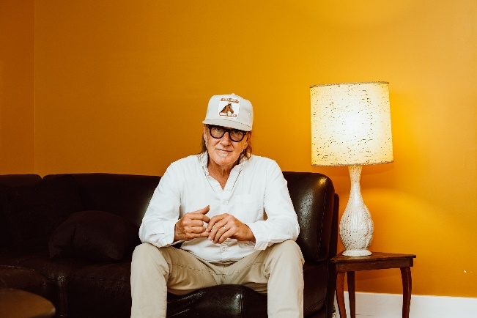
Kurt Wagner, kreativer Kopf der renommierten US-Band Lambchop, geht im Rahmen einer besonderen Konzertreihe auf Europatournee. Im Zentrum stehen intime Klavierabende, bei denen Wagner von dem in Minneapolis lebenden Musiker und Produzenten Andrew Broder begleitet wird. Broder hat bereits an den gefeierten Lambchop-Alben „The Bible“ und „Showtunes“ mitgewirkt und gilt als musikalischer Grenzgänger mit einem feinen Gespür für Atmosphäre und Klangvielfalt. Die Tournee bietet dem Publikum eine seltene Gelegenheit, die Musik von Lambchop in ihrer reduziertesten und gleichzeitig emotional intensivsten Form zu erleben. In bewusst kleinen, atmosphärischen Spielstätten entfalten die Songs eine neue Tiefe – getragen von Wagners markanter Stimme und Broders subtilen Arrangements.
Lambchop wurde 1986 in Nashville gegründet und hat seither über ein Dutzend Alben bei City Slang und Merge Records veröffentlicht. Ihr Sound, stets im Wandel, vereint Elemente aus Soul, Jazz und Country – mit Wagners Stimme als konstante, emotionale Mitte. Andrew Broder, bekannt als Frontmann der experimentellen Band Fog, bringt als Produzent und Musiker eine avantgardistische Note in die Zusammenarbeit ein. Seine Klangexperimente und sein feines Gespür für musikalische Strukturen ergänzen sich ideal mit Wagners introspektivem Songwriting. Die gemeinsame Tournee setzt eine bereits fruchtbare künstlerische Partnerschaft fort und verspricht unvergessliche Konzertabende – für langjährige Fans ebenso wie für neue Hörer*innen.

Termin: 6.11.2025
Beginn: 19:30 Uhr

Kartenvorverkauf: https://gla.lnk.to/lambchop_vie
Pressefotos in 300dpi und –texte für Ihre Ankündigung stehen auf unserer Website www.akzent.at in unserem Pressebereich zur Verfügung.

